Муниципальное бюджетное общеобразовательное учреждение
«Средняя общеобразовательная школа №5 с. Нижнее Казанище»

368205. РД, Буйнакский район, с. Нижнее Казанище е-mail: n-Kazanische_school5@mail.r

Реализация республиканской целевой программы
«Комплексные меры противодействия злоупотреблению наркотическими средствами и их незаконному обороту
на 2014- 2020годы
Цель: формирования убеждения в необходимости соблюдения здорового образа
жизни с целью профилактики ВИЧ-инфекции; уменьшение количества новых
вовлечений школьников в зависимость от вредных привычек.
План работы на 3 квартал.
№ | Мероприятия | Сроки | Класс | Ответственн | Приглашен.
1 | Классные часы: «Школа без наркотиков» | С16 по 21.09.2019г | 8-11кл | Иразиева С.А.-педагог-психолог  Кл. ук
2 | Встреча обучающихся 7-8 классов с представителями АТК и духовенства. | 23.09.19г. | 7-8кл | Абдурашидова Ш.М.-заместитель директора по ВР. | Багатыров Д. Г. – нач. отд. просвещен.при Муфтияте.  Гаджиева З.М.- гл. специалист АТК.  Магомедов А.А.-дир. музея г. Буйнакска.  Умаханов Р.Х.-КДНИ ЗП, Антинарк.ком..
С16 по 21.09.2019г классные руководители 8-11 классов провели классные часы с обучающимися на тему «Школа без наркотиков». Участвовало 52 обучающихся.
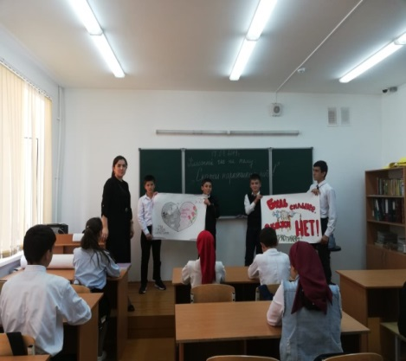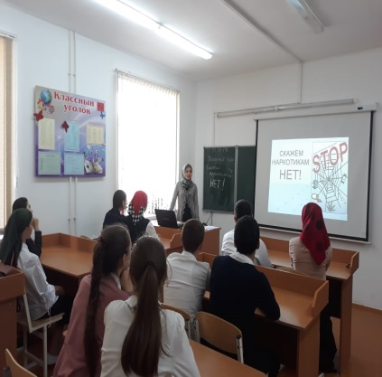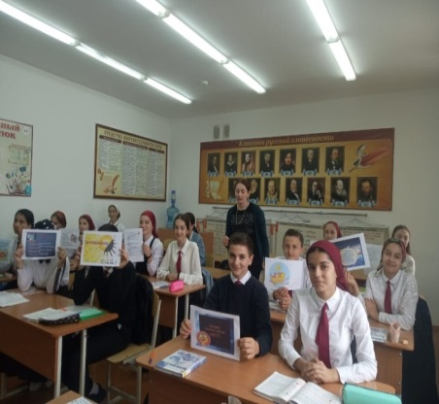
23.09.19г. Абдурашидова Ш.М.-заместитель директора по ВР организовала встречу обучающихся с представителями АТК и духовенства с обучающимися 7-8 классов с приглашением Багатырова Д. Г. – начальника отдела просвещения при Муфтияте,
Гаджиевой З.М.- главного специалиса АТК, Магомедов А.А.-директора музея г. Буйнакска,
УмахановА Р.Х.- представителя КДНИ ЗП, Антинарк. ком. Участвовало 102обучающихся.
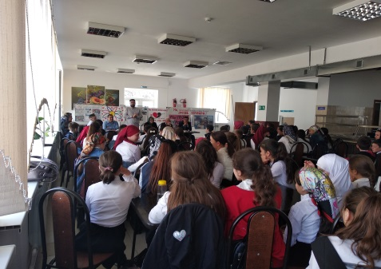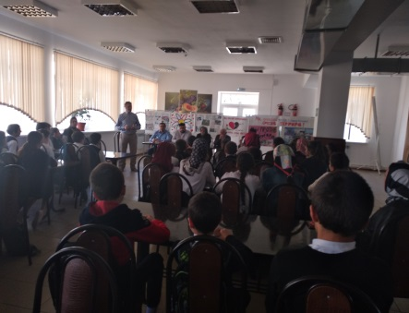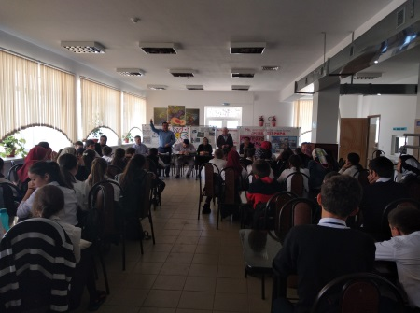

Педагог-психолог /Иразиева С.А./

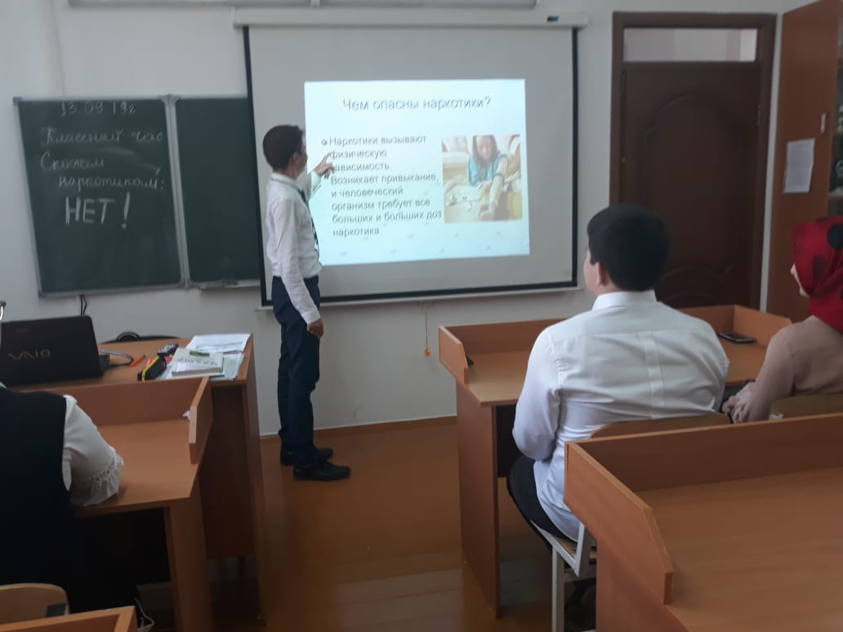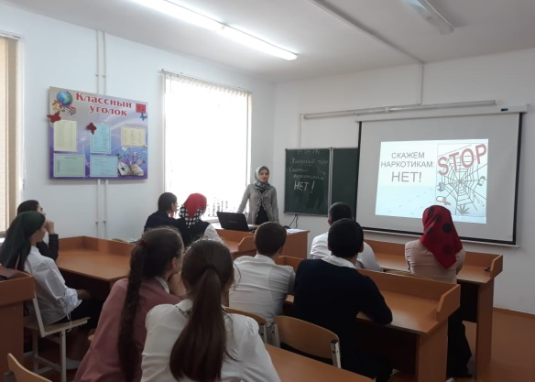
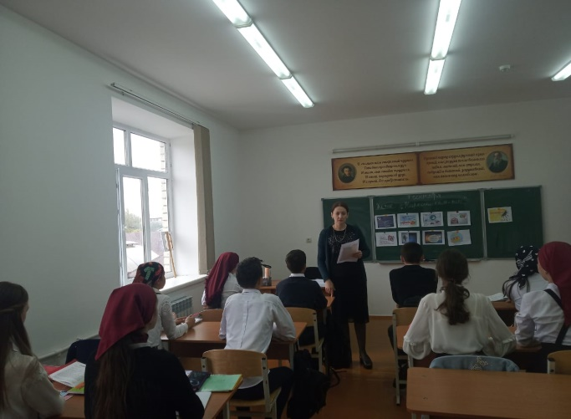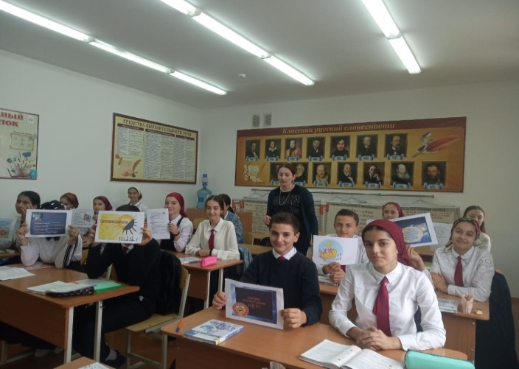
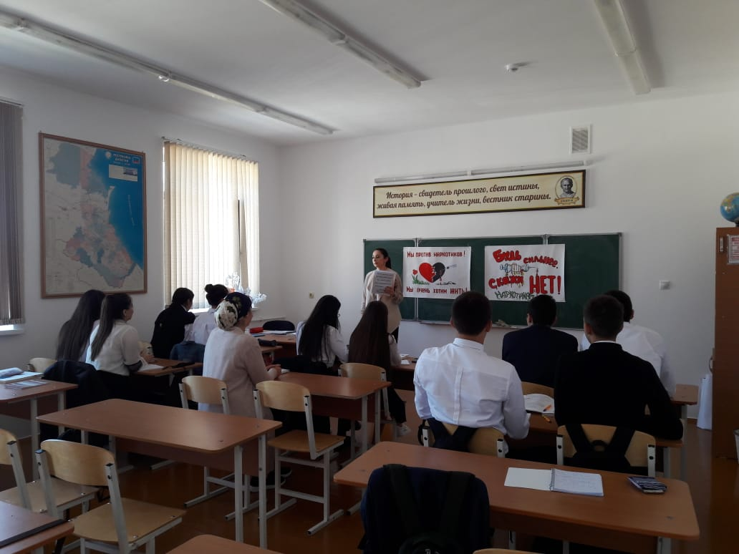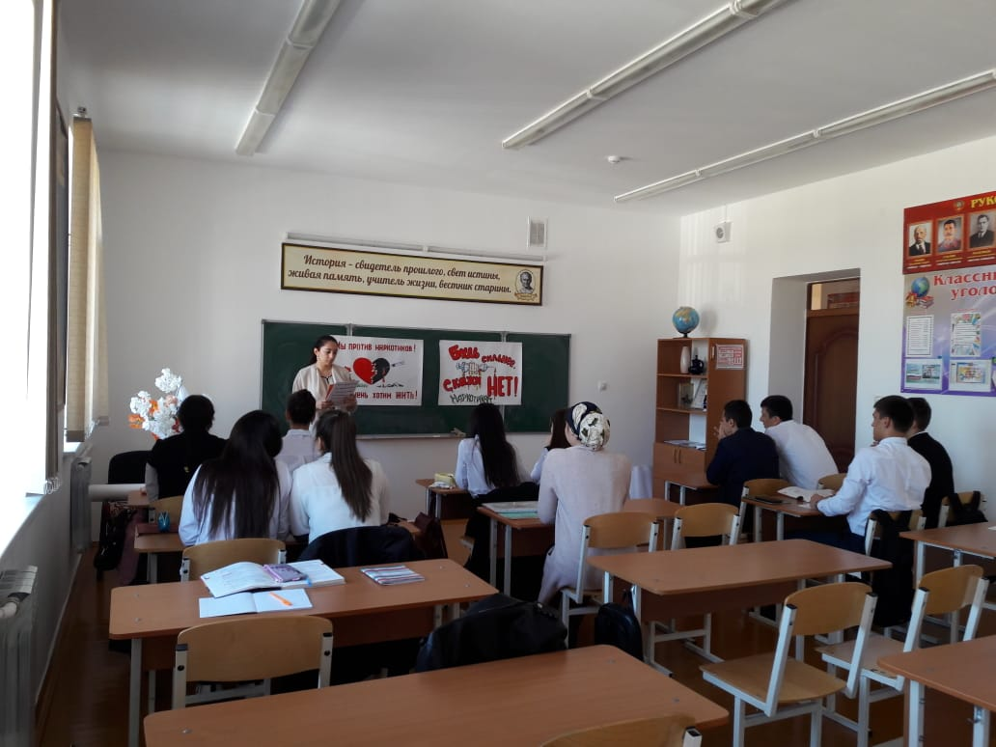

Директор школы:_____________________/Г.М.Абдулмеджидов/

Педагог-психолог:____________________/С.А.Иразиева/

